ADHD是一種生理疾病！長庚醫師陳錦宏：用愛是不能治療的
By 盧 映慈|2018-08-30T17:34:28+00:002018-08-17|頭條, 最新文章, 健康新知|
- 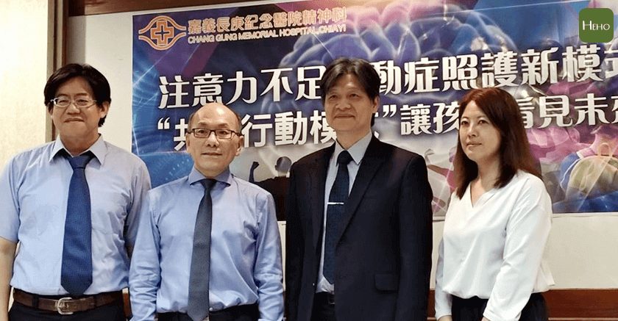
- 
- 
「台灣有8％的孩子是ADHD，但只有2％接受治療」，嘉義長庚醫院精神科教授主治醫師陳錦宏說，「我們不要以為治療是對孩子的抹殺，不治療反而才會造成孩子一輩子的痛苦。」
ADHD是大腦跟不上
陳錦宏說，ADHD（注意力不足過動症）的孩子，部分大腦腦區比一般人的發育慢了3年，掌管理性的前額葉更晚了4年，在最精華的青春期，專注力、情緒、記憶力、行動力等競爭力卻被綁住，加上外界對他們的負面反應，有8成的人會有其他的共病出現。
過去資訊傳播都認為說孩子是ADHD是一種「貼標籤」，而一般人的觀念也被塑造成「吃過動藥等於吸毒、吃藥小孩會變笨」，陳錦宏說，這些人以為用愛心就可以改變小孩子的問題，一直要輔導為主，「但ADHD是一種生理問題！難道孩子不想做到嗎？他是真的做不到，不治療反而是一種疏忽。」
而且並不是符合ADHD的症狀，就是ADHD，除了要持續6個月以上之外、9項症狀符合6項、在家裡跟在學校都有相同症狀之外，最重要的是，要有「功能性」的問題。「如果孩子很開心、事情都有辦法完成、跟人相處沒有問題，那也沒什麼需要治療的。」
陳錦宏也舉例，過去最保守、最不愛用藥的英國，今年也把服藥的年齡從6歲下調到5歲，因為研究發現，不吃藥的小孩子，健康功能會受到很大的影響，而且撞到頭等意外的比例是其他人的2倍；有服藥的人，未來自殺的比率也會減少2成、藥癮則減少5成，「單說撞到頭，在台灣每年就可能減少1000人受傷。」
父母老師＆醫師應該是平等的雙頭龍
陳錦宏說，現在太多人說ADHD是一種過度診斷，所以很多爸媽不願意相信自己的孩子需要治療，認為「只要降低對他的標準就可以」，但當這些孩子發現「什麼都不理、什麼都不做」比較輕鬆，未來就更難救回來，犯罪、吸毒的比例也是一般人的2.5倍。
但診斷可以讓專業醫師來做，陪伴與教導卻需要父母、老師，也讓身為照顧者的爸媽壓力很大，更難理性、正向的面對小孩，老師則要面對跟班上同學的衝突，也很兩難；「所以我們推動一個『心動家族』協會，讓協會連結家庭、醫院、學校，把醫療跟被醫療的二分法打破。」
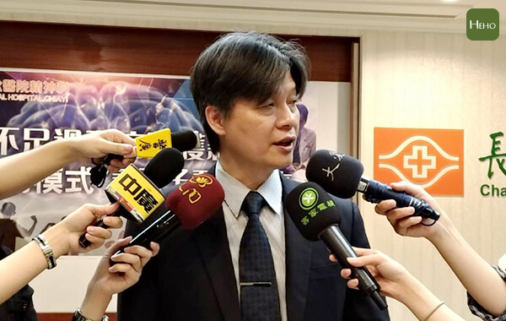
陳錦宏說，過去治療都以醫師為主，醫師自己決定所有事情讓患者、家屬照辦，但其實應該把照顧者的角色延伸，家長是孩子的照顧者、也是治療者，醫師是孩子的治療者、也是家長的照顧者；「醫師應該跟家長是平等的，我們第一個想到做這個，10年來，也證明這個方法是很有效的。」
讓他們有發揮自己的機會
陳錦宏說，過去的治療效果都著重在「社會功能的恢復」，所以常被詬病是一種社會控制，連帶的吃藥、治療也變成污名化，但現在著重的是這些孩子的健康，還有未來。「開藥是一個很複雜的動作，要考慮很多，不是每個人都要吃，也不是吃了就要一直吃，為什麼不交給醫師判斷？你開不開刀會自己判斷嗎？」
「現在不是長照議題很熱門嗎？大家都以為是講老人，其實小孩子，才是長期照護的重點。」陳錦宏說，這些孩子都是脆弱的人，但卻是最值得投資的，「你會很驚訝，他們在症狀的封印之下，竟然有這麼多的能量！當他們有了發揮自己天賦的機會、封印解除，就可以發光。」
所以陳錦宏持續強調，「ADHD用愛是不能治療的，需要愛加上知識與專業能力才可以。」

